Salgsmesse!
Elevbedriften Begna Nytt og Fint
har salgsmesse i klasserommene i 1. etasje på
Begnadalen skole torsdag 10. april kl 16.00 - 18.00.
Det er elevene i 5., 6. og 7. klasse med god hjelp fra noen voksne, som har laget varene.
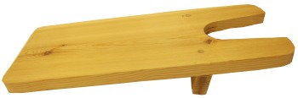
- Det blir salg av:
Stor skoknekt 30 kr
Liten skoknekt 25 kr
Røresleiv 20 kr
Eggvarmere 10 kr
Forkle 50 kr
Skolebrød 10 kr
Vi serverer også vafler, kaffe og brus.
Kun kontant betaling.

Alle er hjertelig velkomne!

Hilsen
Ingrid Maria Andrea
Adm. direktør Viseadm. dir/ innkjøpssjef Markeds- og salgssjef

